[学术诚信风波：青岛大学附属医院 2019 年论文因图片重复在 PubPeer 遭质疑](https://mp.weixin.qq.com/s?__biz=Mzk0ODcwOTAyMQ==&mid=2247498708&idx=1&sn=a3b91dcc4cbe47e561f5808ba89566ee&chksm=c274a062b762155ec049c2932c8e5ca01f95b7760191a8847bec53542a484c4ca39f2e1b7bb8&scene=126&sessionid=1743992980)

柯南君[柯南科研](javascript:void(0);)2025-04-07 09:46:04浙江

Conan scientific research

**质疑资讯**

**科研诚信**

**撤稿披露**

2019年7月，青岛大学附属医院在Biomed Research International（IF2.6002/4区）期刊上发表了一篇论文。在发表6年后，因图片与早期论文图片重复在pubpeer上被读者质疑。论文题为“VEGF Induce Vasculogenic Mimicry of Choroidal Melanoma through the PI3k Signal Pathway”。

第一作者：青岛大学附属医院的Xiaoyan Xu

通讯作者：青岛大学附属医院的Wenjuan Luo

该研究由国家自然科学基金（NO . 81873345）资助。

论文信息

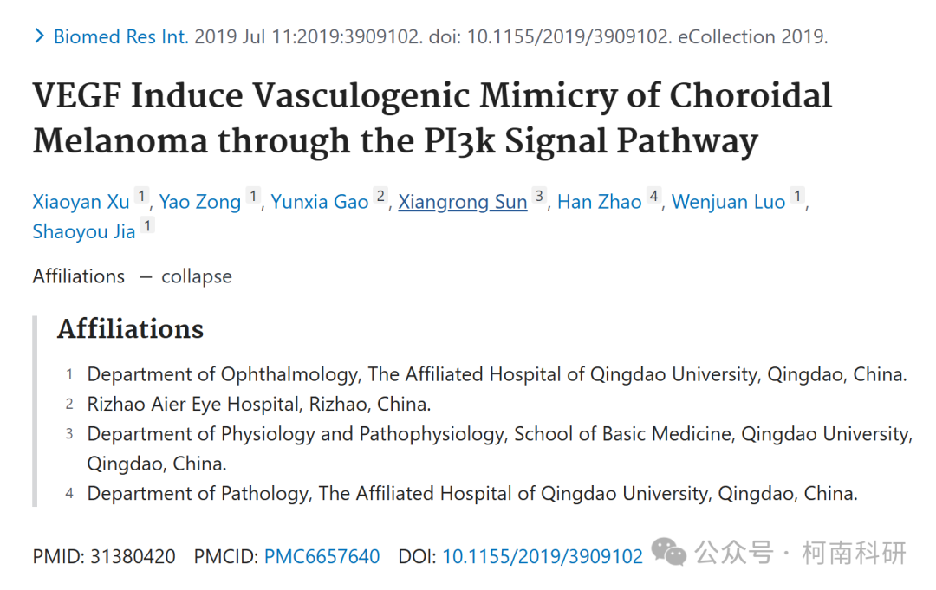

发表期刊

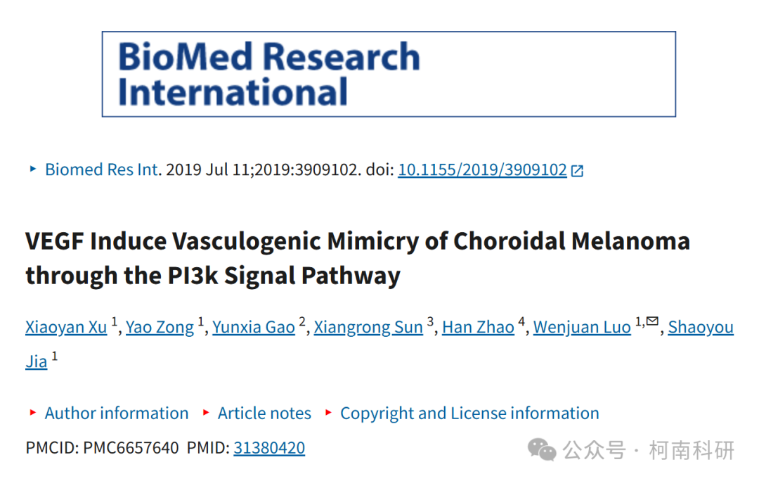

质疑内容

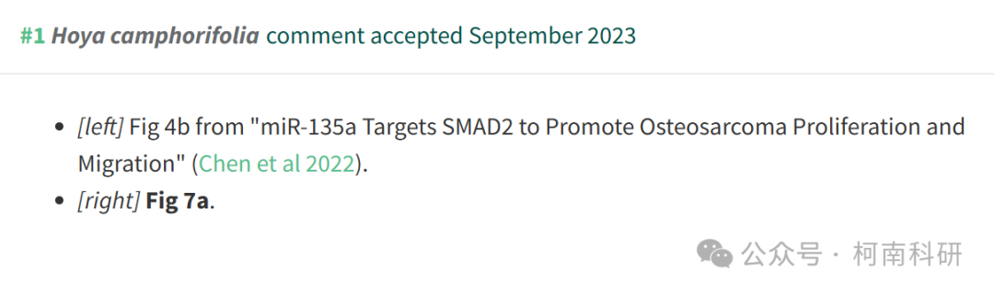

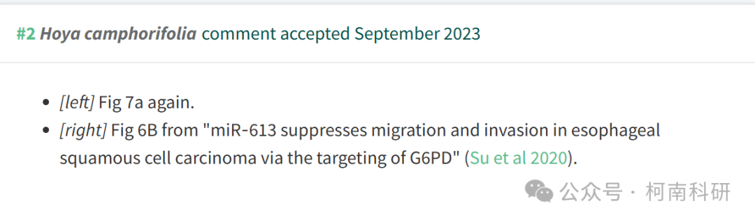

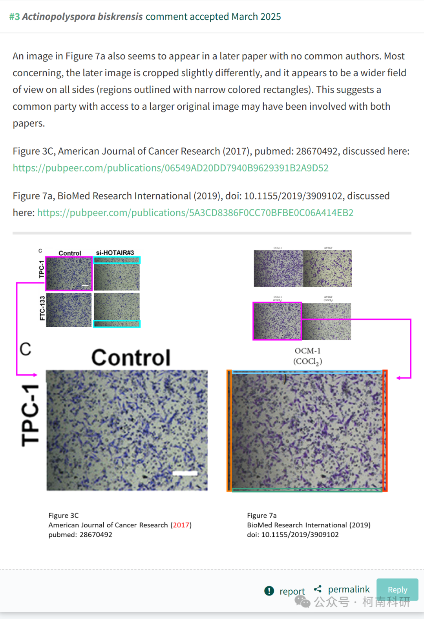

作者回应

针对上述质疑，尚未见到作者在www.pubpeer.com上的回应内容。

参考信息：https://pubpeer.com/publications/5A3CD8386F0CC70BFBE0C06A414EB2

免责声明：信息来源于Pubpeer、Pubmed及相关期刊，提及人名均为音译！

对于文章内容的真实性、完整性、及时性本公众号不做任何保证或承诺，仅供读者参考！

如有侵权，请及时联系公众号后台！

**END**

**柯南科研  
关注最新科研生态，追踪撤稿文量，营造良好科研氛围**

